IMPLEMENTAÇÃO DO CENTRO DE REFERÊNCIA PARA DOENÇA TROFOBLÁSTICA GESTACIONAL NO SUL DO MARANHÃO: RELATO DE EXPERIÊNCIA.
Objetivo: Apresentar a experiência da implementação do Centro de Referência em Doença Trofoblástica Gestacional no Sul do Maranhão.
Método: Trata-se de um estudo descritivo-observacional com enfoque qualitativo do tipo relato de experiência. A implementação incluiu reuniões com gestores de saúde e equipes hospitalares para avaliar a viabilidade de um centro especializado na região. As ações foram orientadas por diretrizes do Ministério da Saúde e da Federação Brasileira das Associações de Ginecologia e Obstetrícia. Foram incluídas pacientes diagnosticadas com doença trofoblástica gestacional na região e excluídas aquelas em tratamento avançado em outros centros.
Resultados: Desde 2022, o ambulatório atendeu 35 pacientes, com duas encaminhadas ao Hospital São Rafael, centro de referência oncológica na região sul maranhense. A criação do centro solucionou desafios como a falta de protocolos e filas de espera, garantindo diagnóstico preciso, acompanhamento baseado em melhores práticas e prevenção de complicações graves.
Conclusão: O Centro de Referência em Doença Trofoblástica Gestacional no Sul do Maranhão tem servido para a otimização da assistência especializada à saúde da mulher, através de protocolos atualizados, garantindo um atendimento oportuno, diagnóstico preciso e monitoramento adequado, contribuindo para promoção, proteção e recuperação da saúde das pacientes acolhidas.
Palavras-chaves: Ginecologia. Assistência Integral à Saúde. Gravidez de alto risco. Mola Hidatiforme. Doença Trofoblástica Gestacional.
Keywords: Gynecology. Comprehensive Health Care. Pregnancy, High-Risk. Hydatidiform Mole. Gestational Trophoblastic Disease.
Palabras clave: Ginecología. Atención Integral de Salud. Embarazo de Alto Riesgo. Mola Hidatiforme. Enfermedad Trofoblástica Gestacional.
Introdução
A Doença Trofoblástica Gestacional (DTG) engloba um grupo heterogêneo de proliferações celulares atípicas originadas a partir do epitélio trofoblástico placentário, com apresentações clínicas benignas, representadas pela mola hidatiforme completa (MHC) e parcial (MHP). No entanto, pode-se apresentar por formas malignas, como pela mola invasora, coriocarcinoma, tumor trofoblástico do sítio placentário e tumor trofoblástico epitelioide, agrupados sob o epíteto de neoplasia trofoblástica gestacional (NTG).^{1,2}
Atualmente, no Brasil, a taxa de incidência da DTG é de 1:200-400, representando uma condição preocupante à saúde materna, principalmente se categorizada como de apresentação clínica maligna. Essa doença, quando não tratada em centros de referência, apresenta alta morbimortalidade, especialmente em casos avançados. O manejo ideal de doenças raras como a doença trofoblástica gestacional (DTG) requer cuidados centralizados para garantir decisões terapêuticas consistentes. A centralização envolve desde o monitoramento de hCG com orientação terapêutica até a referência completa da paciente, demandando equipes multidisciplinares, diretrizes claras, banco de dados, suporte de sociedades internacionais e financiamento contínuo para manter a estrutura e promover melhores desfechos.³⁻⁵
Diante disso, é válido pontuar que o tratamento adequado para DTG dependerá de critérios histológicos, clínicos e cirúrgicos, pois, a depender do tipo de DTG, haverá abordagens distintas e preteridas. Sabe-se que a realização de tratamento cirúrgico, consistindo na remoção da mola hidatiforme, em grande maioria das mulheres acometidas por essa condição leva à cura do quadro. No entanto, em 20% dos casos pode haver necessidade da quimioterapia (QT), a partir da qual pode-se atingir a cura, melhorando o prognóstico nessa doença.⁵
A morbimortalidade advinda dessa doença tende a diminuir quando a paciente é tratada e acompanhada em centros de referência especializados.⁴ Desta forma, há uma tendência de outros serviços ao redor deo mundo de encaminharem as pacientes com mola hidatiforme aos centros de referência, que dispõem de infraestrutura e de equipe multiprofissional, para realização de um tratamento e seguimento eficientes, o que, inclusive, foi constatado por experiências em grandes centros, como no Mount Sinai Hospital e no Princess Margaret Cancer Center, ambos nos Estados Unidos. ⁶
Apesar dos avanços na conscientização acerca da importância da implementação desses centros de referência, essa não é a realidade de muitos municípios brasileiros, especialmente em regiões com maiores desigualdades sociais. Estudos mostram que, quando as pacientes com DTG em geral, especialmente aquelas que evoluíram para neoplasia trofoblástica, são tratadas fora dos Centros de Referência, os riscos de morte ou de mutilação uterina aumentam em 10 vezes.⁷
Além disso, o seguimento pós-molar é de extrema importância no acompanhamento dessas pacientes e, por isso, faz-se necessário garantir a adesão à vigilância hormonal da fração βeta da gonadotrofina coriônica humana (β-hCG), condição para definir pela remissão ou evolução da doença para neoplasia trofoblástica. Sabe-se que nos países subdesenvolvidos, ou que imperam grandes distâncias territoriais, essa adesão se torna um desafio, provocando a desistência de pacientes ao acompanhamento.⁴ Vale citar que apenas metade das portadoras da DTG comparece em todas as consultas médicas do seguimento pós-molar, o que vem a representar um agravante a ser considerado no manejo dessa doença.⁷
Este estudo tem por objetivo relatar a experiência acerca da implementação de um Centro de Referência de Doença Trofoblástica Gestacional em um município no sul do Maranhão (CRDTG). A ideia de implementar surge para enfatizar a importância do atendimento especializado e otimização do fluxo de atendimento às pacientes com doença trofoblástica gestacional (DTG). A aplicação de diretrizes claras e baseadas em evidências, como as publicadas por organizações como pelo Ministério da Saúde e Federação Brasileira das Associações de Ginecologia e Obstetrícia (FEBRASGO) podem ajudar no manejo adequado dessa doença, influenciando, inclusive, na correta indicação de tratamentos cirúrgicos.^{8,9}
O presente relato de experiência não possui registro no sistema do Comitê de Ética em Pesquisa / Comissão Nacional de Ética em Pesquisa (CEP/CONEP) em virtude da dispensa prevista na Resolução CNS nº 510 de 2016, art. 1º, inciso VII.

Método
Trata-se de um estudo descritivo-observacional, com enfoque qualititativo, do tipo relato de experiência. Os critérios de inclusão compreenderam pacientes diagnosticadas com doença trofoblástica gestacional atendidas na região sul do Maranhão. Foram excluídas aquelas que não eram residentes da região ou aquelas que já estavam em tratamento oncológico avançado em outros centros. As atividades foram guiadas pelo referencial metodológico baseado nas diretrizes do Ministério da Saúde e da Federação Brasileira das Associações de Ginecologia e Obstetrícia, voltadas à estruturação de serviços de referência para o manejo de doença trofoblástica gestacional.
Este estudo surgiu a partir da atuação e dos esforços do médico ginecologista e obstetra para implementação de um centro de referência que regulamentasse o fluxo de atendimentos a gestantes acometidas por doença trofoblástica gestacional no município de Imperatriz, na região sul maranhense.
A implementação do CRDTG deu-se em junho de 2022. Para a apresentação de dados neste artigo, as pacientes com DTG foram acompanhadas de junho de 2022 a junho de 2024. Compreendeu-se a partir das seguintes etapas: I. Identificação das necessidades do serviço; II. Planejamento com outras instâncias, governamentais e institucionais, para implementação da unidade; III. Viabilização das condições físicas, institucionais e materiais; IV. Dimensionamento da equipe de referência.
Inicialmente, foi-se realizada uma reunião entre Secretaria Estadual de Saúde do Maranhão e representantes do Ministério da Saúde e da Direção Clínica da Maternidade acerca do fluxo de seguimento das gestantes com doença trofoblástica na região sul maranhense. Posteriormente, outra reunião entre a direção da Maternidade de Alto Risco de Imperatriz e o médico ginecologista-obstetra ocorreu para apresentação da proposta e para a implementação do CRDTG no Sul do Maranhão.
A Maternidade de Alto Risco de Imperatriz é uma maternidade pública e de referência que atende casos de alta complexidade oriundos de 42 municípios do Sul do Maranhão e de outros estados vizinhos, como Tocantins e Pará.
Quanto à estrutura física o CRDTG dispõe do consultório 3 (Figura 1) no setor ambulatorial da Maternidade de Alto Risco de Imperatriz, o espaço do ambulatório possui uma área de 14m². Com relação à equipe multiprofissional, esta é composta por: 1 médico ginecologista-obstetra, 1 médico residente em ginecologia e obstetrícia, 1 médico infectologista, 1 médico endocrinologista, 1 médico patologista, 1 fisioterapeuta, 1 nutricionista, 1 enfermeiro, 2 técnicos em enfermagem, 1 assistente social, 1 psicólogo, 2 recepcionistas, 1 ultrassonografista e pelos profissionais de laboratório.

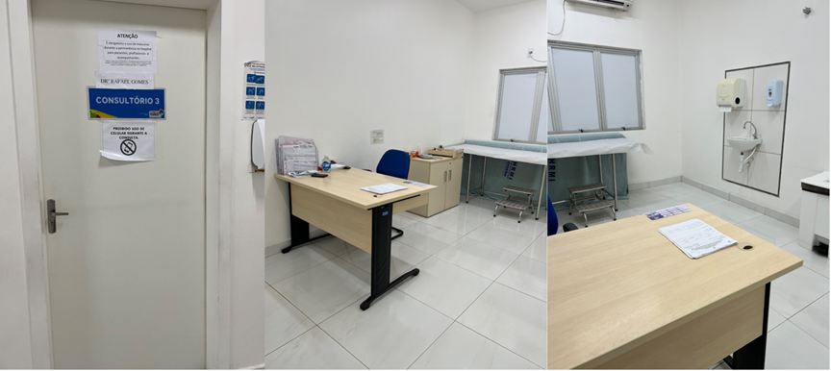

Figura 1: Estrutura física do Centro de Referência de Doença Trofoblástica Gestacional (CRDTG)

Os recursos materiais disponíveis são: balança, maca, mesa, cadeiras, glicosímetro, detector cardiofetal, cardiotocógrafo, aparelho de ultrassonografia, esfigmomanômetro e estetoscópio.
As pacientes diagnosticadas com doença trofoblástica gestacional, em todos os níveis de atenção à saúde, são encaminhadas e acolhidas na recepção do Centro de Referência de Doença Trofoblástica Gestacional na Maternidade de Alto Risco de Imperatriz. O serviço de enfermagem realiza a triagem, registra os sinais vitais e encaminha para consulta com o médico especialista em Ginecologia e Obstetrícia.
O médico, por sua vez, executa a anamnese e exame físico, registra os resultados dos exames laboratoriais e de imagem, em especial, dos níveis de β-hCG, a data da realização da aspiração manual intrauterina, o resultado da análise histopatológica; prescreve e orienta métodos contraceptivos, esclarece dúvidas e determina o intervalo de consultas conforme protocolo do Ministério da Saúde e Federação Brasileira das Associações de Ginecologia e Obstetrícia (FEBRASGO). Por fim, solicita novos exames para o seguimento e procede encaminhamentos, a depender do quadro clínico, que a paciente possa demandar (psicologia, assistência social, nutrição, fisioterapia, endocrinologia, ultrassonografia, infectologia).

Resultados e Discussão
A implementação do ambulatório tem proporcionado a garantia de um atendimento especializado e ágil para pacientes com doença trofoblástica gestacional, contribuindo para a promoção da saúde e prevenção de complicações graves. Levando em consideração as complexidades do Sistema Único de Saúde (SUS), tais como filas extensas, demora na marcação de consultas e exames, e dificuldades no retorno aos atendimentos, com o CRDTG objetivou-se melhoria no fluxo de atendimento e tomada de decisões, além de reduzir o risco de iatrogenias, proporcionando um ambiente de atendimento eficiente e sem filas de espera.
Antes da criação do CRDTG, o município carecia de um fluxograma organizado de acordo com as diretrizes do Ministério da Saúde, o que afetava diretamente o bem-estar das pacientes. A partir desse contexto de desorganização institucional, as portadoras de doença trofoblástica gestacional enfrentavam dificuldades para o diagnóstico e tratamento adequados no sistema regional de saúde, pois havia uma confusão nos níveis de atenção à saúde pública sobre o que fazer, para onde encaminhar e como acompanhar as pacientes diagnosticadas com DTG.
Esse fato agravava-se, pois, em muitas vezes, as pacientes recebiam apenas tratamentos de esvaziamento uterino, sem um diagnóstico preciso, sendo erroneamente tratadas como casos de aborto hidrópico e que acabavam por evoluir para neoplasia trofoblástica, perdendo um tempo valioso na implementação correta e célere do tratamento, resultando em sequelas físicas e psíquicas irreversíveis, e às vezes, até a morte.
Por sua vez, o tratamento cirúrgico inadequado, como histerectomias, quando mal indicado, para tratar a DTG, especialmente a mola hidatiforme, pode propiciar consequências graves e duradouras para as pacientes.^{2,10} A mola hidatiforme, a qual é a forma mais comum de DTG, geralmente pode ser tratada com a remoção do tecido anômalo do útero, através de curetagem por sucção.¹¹ Portanto, nesse caso anterior, caso uma intervenção radical seja indicada erroneamente, ela pode resultar em infertilidade e traumas emocionais significativos, comprometendo sua qualidade de vida.
Desde sua inauguração em junho de 2022, o CRDM já atendeu 35 pacientes, encaminhando duas delas para o serviço oncológico de referência da região sul do Maranhão, o Hospital São Rafael, em Imperatriz-MA. Esse manejo é essencial nos casos que demandam tratamento oncológico, como destacado em uma pesquisa publicada no American Journal of Obstetrics and Gynecology, a qual ressaltou o monitoramento adequado e o uso de quimioterapia, quando bem indicados, constituem estratégias possíveis para evitar tratamentos cirúrgicos extensivos de maneira a preservar a fertilidade na maioria das mulheres com DTG.¹⁰
Atualmente, oferece-se um acompanhamento que segue as práticas descritas na literatura para o cuidado de pacientes com neoplasia trofoblástica gestacional, utilizando toda a infraestrutura e recursos humanos disponíveis na instituição. Após a curetagem por sucção, realiza-se a dosagem semanal dos níveis de β-hCG até obtermos 3 medidas semanais consecutivas negativas, esparsando então o intervalo das coletas para mensais, durante os próximos 6 meses, até procedermos a alta segura da paciente. Nesse momento, realiza-se a contrarreferência para a atenção primária de saúde, reforçando orientações sobre planejamento reprodutivo, bem como, liberação caso queira engravidar novamente.
Durante a contrarreferência, observa-se a importância de abordar o planejamento reprodutivo com sensibilidade, considerando os fatores limitantes e os receios das pacientes em relação à contracepção hormonal. Muitas mulheres apresentam dúvidas ou medo de efeitos adversos, frequentemente relacionados à desinformação ou experiências negativas prévias, o que pode impactar sua escolha contraceptiva.¹² Assim, é fundamental que os profissionais da atenção primária estejam capacitados para esclarecer dúvidas, oferecer opções personalizadas e construir uma relação de confiança, promovendo decisões informadas e seguras sobre o uso de métodos contraceptivos. Essa abordagem fortalece o cuidado integral à saúde reprodutiva, contribuindo para a adesão ao tratamento e o bem-estar das pacientes.
A conduta clínica e cirúrgica instituída no CRDM após a paciente obter o diagnóstico de DTG é ilustrada pelo fluxograma 1, o qual é uma adaptação de um protocolo já instituído em uma instituição de saúde pública no Ceará.¹³ Este fluxograma serve de norte para o estabelecimento do seguimento dos casos.
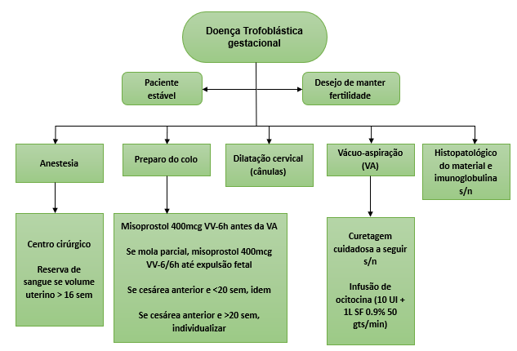
Fluxograma 1: Conduta nos casos de DTG.

O seguimento dos casos de DTG no CRDM, como ilustrado no fluxograma 2, depende e é composto por uma série de fatores, dentre eles: a própria compreensão da paciente sobre o quadro clínico e sobre a importância de manter o acompanhamento e tratamento regulares; avaliações seriadas dos níveis séricos de β-hCG e desejo em ter novas gestações.
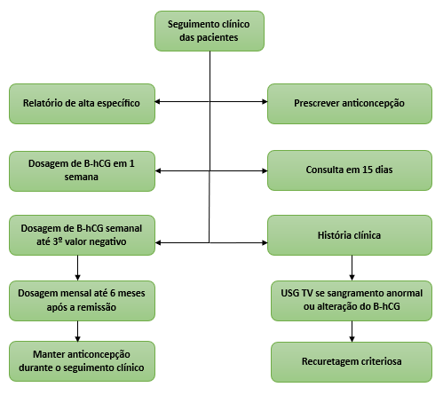
Fluxograma 2: seguimento nos casos de DTG. US: ultrassonografia. TV: transvaginal.

É válido ressaltar que o seguimento de DTG dependerá também do tipo histológico, pois, nos casos de neoplasia trofloblástica gestacional (NTG) que representam malignidade de maior risco, requerem abordagem clínicas, cirúrgicas e, até mesmo, quimioterápicas distintas. A conduta instituída no CRDTG para seguimento da NTG é representada pelo fluxograma 3.

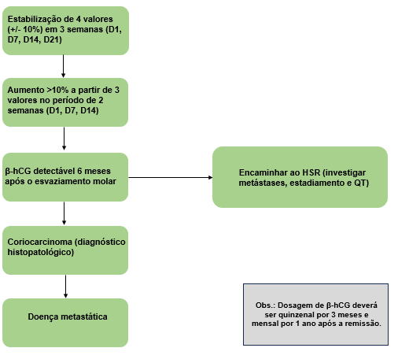
Fluxograma 3: seguimento nos casos de NTG. HSR: Hospital São Rafael; QT: quimioterapia.

Entretanto, é importante destacar que, apesar da implementação do CRDTG e do cumprimento dos protocolos estabelecidos pelo Ministério da Saúde e FREABASGO, com foco na melhoria da qualidade do atendimento, o objetivo deste estudo não foi realizar uma análise quantitativa comparativa acerca do tempo de seguimento das pacientes antes e após o início do ambulatório.
Considerações finais
O Centro de Referência de Doença Trofoblástica no sul do Maranhão representa um produto que tem contribuído para a otimização da assistência especializada à saúde da mulher, cujo funcionamento está pautado nos protocolos preconizados pelo Ministério da Saúde e FEBRASGO. A utilização de fluxogramas assegura um atendimento sistematizado, medida que subsidia as pacientes e os profissionais na gestão do tempo com atendimento oportuno, diagnóstico preciso e monitoramento adequado, contribuindo para promoção, proteção e recuperação da saúde.

Agradecimentos
À Universidade do Estado do Pará pela mentoria de criação do centro de referência de doença molar e ao governo do Estado do Maranhão pela disponibilização do espaço e recursos para que fosse possível a execução do projeto.

Financiamento
Não houve financiamento externo.

Conflitos de interesse
O autor principal declara ser constituinte do corpo médico empregado na Maternidade de Alto Risco de Imperatriz-MA.
Referências
- Ferraz L, Lopes PF, Ramos CAB, Boechat SG. Doença trofoblástica gestacional. Saber Científico 2021; 7(1): 83-90.

- Soper JT. Gestational Trophoblastic Disease: Current Evaluation and Management. Obstet Gynecol. 2021 Feb 1;137(2):355-370. doi: 10.1097/AOG.0000000000004240.

- Ngan HYS, Seckl MJ, Berkowitz RS, Xiang Y, Golfier F, Sekharan PK, Lurain JR, Massuger L. Diagnosis and management of gestational trophoblastic disease: 2021 update. Int J Gynaecol Obstet. 2021 Oct;155 Suppl 1(Suppl 1):86-93. doi: 10.1002/ijgo.13877.

- Silva VARD, Maestá I, Costa RAA, Campos AÁ, Braga A, Horowitz N, Elias KM, Berkowitz R. Geographical Health District and Distance Traveled Influence on Clinical Status at Admission of Patients with Gestational Trophoblastic Disease. Rev Bras Ginecol Obstet. 2023 Jul;45(7):e384-e392. doi: 10.1055/s-0043-1772179.

- Braga A, Uberti EM, Fajardo Mdo C, Viggiano M, Sun SY, Grillo BM, Padilha SL, de Andrade JM, de Souza CB, Madi JM, Maestá I, Silveira E. Epidemiological report on the treatment of patients with gestational trophoblastic disease in 10 Brazilian referral centers: results after 12 years since International FIGO 2000 Consensus. J Reprod Med. 2014; 59(5-6): 241-7.

- Mitric C, Yang K, Bhat G, Lheureux S, Laframboise S, Li X, Bouchard-Fortier G. Gestational trophoblastic neoplasia: does centralization of care impact clinical management? Int J Gynecol Cancer. 2023 Nov 6;33(11):1724-1732. doi: 10.1136/ijgc-2023-004526.

- Braga A, Obeica B, Moraes V, da Silva EP, Amim-Junior J, Rezende-Filho J. Doença trofoblástica gestacional. Rev.Hosp Uni Pedro Ernesto. 2014; 13(3): 54-60.

- Brasil. Ministério da Saúde. Secretaria de Atenção Primária à Saúde. Departamento de Ações Programáticas e Estratégicas. Linha de cuidados para doença trofoblástica gestacional [Internet]. Brasília: Ministério da Saúde; 2021. Disponível em: https://portaldeboaspraticas.iff.fiocruz.br/biblioteca/linha-de-cuidados-para-doenca-trofoblastica-gestacional/

- Federação Brasileira das Associações de Ginecologia e Obstetrícia (FEBRASGO). Doença trofoblástica gestacional [Internet]. Brasília: FEBRASGO; 2021. Disponível em: https://www.febrasgo.org.br/images/pec/anticoncepcao/n24---O---Doena-trofoblstica-gestacional.pdf

- Lurain JR. Gestational trophoblastic disease I: epidemiology, pathology, clinical presentation and diagnosis of gestational trophoblastic disease, and management of hydatidiform mole. Am J Obstet Gynecol. 2010; 203(6): 531-9.

- Ferraz L, Lopes PDF, Ramos CAB, Boechat SG, Fonseca IP, Braga A. Doença trofoblástica gestacional: como diagnosticar e tratar? Saber Científico. 2018;7(1):83.

- Monçalves KLM, Machado ABC, Silva RTF, Souza LM, Freitas ME. Escolha da contracepção hormonal por mulheres assistidas na atenção primária: fatores limitantes e medo. Ciênc Cuid Saúde. 2023;22:e65836.

- Maternidade-Escola Assis Chateaubriand, Hospital Universitário da Universidade Federal do Ceará, Empresa Brasileira de Serviços Hospitalares. Doença Trofoblástica Gestacional. Fortaleza: EBSERH; 2023. Protocolo nº PRO-MED-OBS-010. Disponível em: https://www.gov.br/ebserh/pt-br/hospitais-universitarios/regiao-nordeste/ch-ufc/acesso-a-informacao/protocolos-e-pops/protocolos-meac/maternidade-escola-assis-chateaubriand/obstetricia/doenca-trofoblastica-gestacional-pro-med-obs-010.pdf

